
METODICKÝ LIST PRO ZŠ
Pro zpracování vzdělávacích materiálů (VM)v rámci projektu EU peníze školám
Operační program Vzdělávání pro konkurenceschopnost

Projekt: Moderní výuka

Registrační číslo: CZ.1.07/1.4.00/21.3192

Číslo DUM: VY_32_INOVACE_5.2.05

Jméno autora: Mgr. Jarmila Gécová

Datum, období kdy byl vytvořen: září 2011

Název práce: Prověrka – 1. oddíl

Předmět, pro který je VM určen: Čj literatura

Ročník, pro který je VM určen 8.

Časová dotace: 1 h

Vzdělávací oblast, tematický okruh, téma:
Český jazyk a literatura
Setkání se starší českou literaturou
Prověrka – 1. oddíl

Metodický list, anotace- výstižný popis způsobu použití VM ve výuce:
Materiál je pracovním listem k literárním textům, slouží k opakování a prověřování znalostí učiva 1. oddílu literatury pro 8. ročník.

Pomůcky: portréty spisovatelů, Čítanka

PROVĚRKA – 1. ODDÍL
VY_32_INOVACE_5.2.05

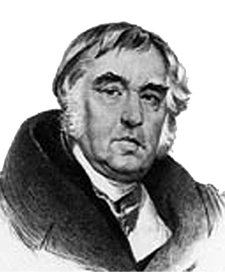
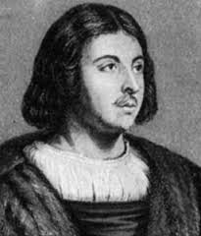
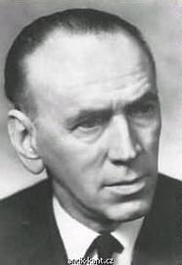
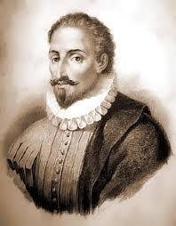

A……. B……….. C……….. D………
ZEMĚ

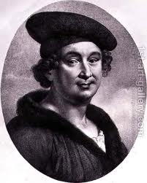
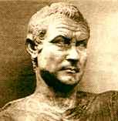
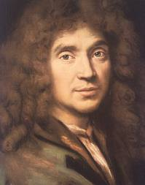
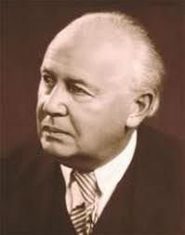

E………. F………. G………… H…………..
………………………………………………………………………..

SPOJ:

TITUS MACCIUS PLAUTUS BIBLICKÉ PŘÍBĚHY
IVAN ANDREJEVIČ KRYLOV DEKAMERON
MIGUEL DE CERVANTES LIŠÁK PSEUDOLUS
IVAN OLBRACHT BALADY-IRONIE
MOLIÉRE KRÁSKA A ZVÍŘE
GIOVANNI BOCCACCIO LAKOMEC
FRANCOIS VILLON DON QUIJOTE
FRANTIŠEK HRUBÍN BAJKY
ceskyjazyk_spisovatele.cz, 4201.jpg

